LE ARSI QUARTZ WATCH ANALYZER LE ARSI Кварцевые часы АНАЛИЗАТОР AND BATTERY TESTER И BATTERY TESTER Model: 1189-INC86Модель: 1189-INC86

OPERATING MANUAL РУКОВОДСТВО ПО ЭКСПЛУАТАЦИИ

А \ A TO TEST WATCH MODULE ( stem-in positionтТТТТТТТТТТТТТТЕННТттттттттттттттенн ТЕСТ МЕХАНИЗМА ЧАСОВ ( (переводной вал прижат)
1. 1. Power on. Питание включено.
2. 2. *Verify the battery voltage of the watch under test, if 1.5V- adjust potentiometer to 1.5V marker on the panel or to 3V * Проверка под напряжением часов, если 1,5-регулировать потенциометром до отметки 1,5V на панели или на 3V otherwise.в противном случае. Use the small push switch at the back of the tester to confirm voltages.
3. 3. Switch up SUPPLY VOLTAGE. Тумблер на напряжение питания.
4. 4. Sensitivity to LEVEL 1.Чувствительность на УРОВЕНЬ 1.
5. 5. Speaker on or off (speaker switch is on top of the unit). Динамик включен или выключен .
6. 6. Short two probes briefly - tones must be heard and all LED flashes. Замкнуть оба щупа два раза - звук должны быть и все мигают светодиоды.
(Always short two probes briefly everytime you power up the tester before making the test) (Всегда замыкайте кратковременно оба щупа кратко каждый раз при включении тестера прежде, чем сделать тест)
7. 7. Remove battery of the watch. Достаньте батарею из часов.
8. 8. Place the watch on top of the bench mirror. Наблюдать за стрелками на зеркальной подставке..
9. 9. Connect black probe to (-) and red probe to (+) terminals of the watch module. Подключите черный щуп (-) и красный щуп к (+) на клеммы модуля.
Observe proper polarity. Соблюдайте правильную полярность. Wrong application makes LED's to glow continously or turn blank. При неправильном применении светодиоды светятся постоянно или наоборот, не горят.
* If in case s ome movements shows irregular impulses after placing the control to 1.5V marker, turn potentiometer slowly between * Если механизм показывает, нерегулярные импульсы на контроле до 1,5 отметки, поверните потенциометр медленно между "Lower Work. Volt."" Lower Work. Volt." and "1.5V" markings and vice-versa while holding the two probes in one hand then observe. и "1.5" и наоборот, удерживая оба щупа, в одной руке, постоянно наблюдая.
RESULTS: (for 3 hands movement, blinking is every 1second, while for 2 hands movement maybe blinking is every 5 or 10,20 or 60 Результаты: (для 3-х стрелок, мигание с частотой 1 сек, а для 2-х стрелок, может быть мигание каждые 5 или 10, 20 или 60 seconds intervals depends upon the watch caliber no.)секундными интервалами, это зависит от калибра.
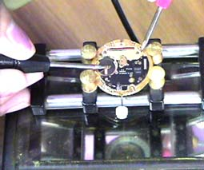
Подключите черный и красный щупы (-) и 2 to 4 ---- Good movement 2, 3, and up --- IC defect. 2 to 8 --- IC or COIL defect.(+) terminals of the watch.(+) на клеммы часов.

Мигающие светодиоды | Постоянный свет светодиодов | Нет свечения
От 2 до 4 ---- Хорошее движение  * 2 до 8 ---- Грязный механизм, нет смазки или стрелки цепляют. | 2, 3, и выше --- IC дефекта.  От 2 до 8 ---- короткое замыкание дорожек | От 2 до 8 --- IC или катушка дефектны.  Или обрыв токопроводящих дорожек.  ( use Sensitivity Level 2) (Используйте чувствительность - уровень 2)

Используйте зеркальную подставку, чтобы увидеть, если seconds hand is moving .секундная стрелка движется.
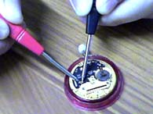
"в цепи катушки тест" без батареи установлены

LED FLASHING * Larger movements and movements with two hands also indicate 5 or more LED flashing. * Большие механизмы и двух-стрелочные механизмы также указывают на 5 или более мигающих светодиодов.
Variations of LED flashing depends upon the size and kind of the watch movement. Вариации с миганием индикатора зависит от размера и вида часового механизма. However, if Однако, если
some movements shows all LED flashing during the test, it should pass the lower working voltage некоторые механизмы показывает, что все мигает во время теста, он должен пройти тест ниже рабочего напряжения and stem-out position tests before considering it normal. и проверить с выдвинутым переводным валом, прежде чем рассматривать это нормальным.
LED STEADY GLOW
NO FLASHING Connect black & red probes to (-) and*2 to 8 ---- Dirty mechanical,2 to 8 or LED's turn blank- or open conductive linesrestricted.shorted linesTO TEST WATCH MODULE (*stem-out position)Тест Эл.блокаТЕСТ ЭЛ.БЛОКА ( IC ) ЧАСОВ (переводной вал вытянут на перевод стрелок)
1. 1. Same as the above paragraph A. То же, что выше по пункту А.
2. 2. Use Sensitivity Level 1 and 2 alternately. Используйте чувствительность Уровень 1 и 2 по очереди.
*stem-out position is the hand setting position of the crown. * Выдвинуть переводной вал на установку времени. with no battery installed
RESULTS:Результаты:
Use bench mirror to see if the THERE MUST BE NO FLASHING AND NO GLOW of LED # 2 and up Светодиоды не должны мигать и светиться от № 2 и выше
--- means good IC (normal) --- Означает хорошее IC (нормальный)
--- If it glows, IC has a higher current consumption than normal - " in- circuit coil test" --- Если светодиоды светятся, IC имеет более высокое потребление тока, чем обычно – (means defective) (Значит неисправен)

B TO TEST COIL (watch without battery) B \ ДЛЯ ИСПЫТАНИЯ КАТУШКИ (смотреть без батареи)
1. 1. Speaker on. Динамик включен.
2. 2. Sensitivity Level 1. Чувствительность 1-го уровня.
3. 3. SUPPLY VOLTAGE up. Выбрать напряжение питания.
4. 4. Power on. Питание включено.
5. 5. Short two probes and hold for a while then На некоторое время замкните щупы и:
6. 6. Adjust voltage real slow until LED # 2 to 6 only are lit. Отрегулируйте напряжение очень медленно,
чтобы светодиоды от № 2 до 6, лишь светились.
7. 7. Connect probes to two terminals of the coil. Подключите щупы к двум клеммам катушки.
Note: Coil can be tested in or out of the circuit Примечание: Катушка может быть проверена в схеме или отдельно от схемы
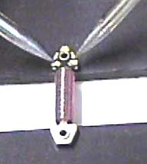
off - circuit coil test" . "in- circuit battery test" Battery test off -circuit
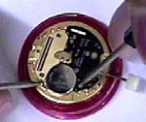

Тест катушки вне схемы Тест катушки в схеме Тест батарейки на замыкание

RESULTS: Результаты:
Постоянное свечение светодиодов | Светодиоды не горят.
2 или 3 и 4 --- Хорошие катушки  От 2 до 6 --- * Короткое замыкание катушки | 2 и выше --- Обрыв катушки
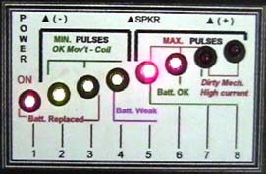
LED STEADY GLOWLED NO GLOW Поверните регулятор near the markedоколо отметки "Coil" very slow"Сoil (Катушка)" очень медленно, while probes are в то время когда щупы shorted and let замкнуты и допустить LED's 2 to 6 glow.от 2 до 6 светодиодов свечения.
Used to check Используется для проверки coil (paragraph B)Катушки (пункт В)

2 or 3 and 4 ---Good Coil 2 and up --- Open Coil2 to 6 --- *Shorted Coil*Remember that you have selected LED # 2 to 6 and made it glow, so if the result

* Помните, что когда вы выбрали светодиоды № 2 до 6 и сделали их свечение, так что, если результат has the same number of lit LED's then the coil is shorted or make sure probe tipsимеет одинаковое количество светящихся светодиодов, то катушка замкнута или убедиться, что концы щупов are not touching each other during the test.не соприкасаются друг с другом во время теста.

C TO TEST IC OUTPUT VOLTAGE (Bipolar Signals)
С \ ТЕСТ НА IC выходное напряжение (биполярные сигналы)
1.1. Speaker on. Динамик включить.
2.2. Sensitivity Level 1. Чувствительность 1-го уровня.
3.3. SUPPLY VOLTAGE up. Выбрать напряжения питания.
4.4. Power on. Питание включено.
5.5. Short two probes and hold for a while then Замкнуть щупы и удерживать некоторое время, и:
6. Adjust potentiometer real slow until LED #2 only is lit Отрегулируйте потенциометр очень медленно, пока светодиод № 2 только горит
7.7. Install battery to the watch movement then push stem-in. Установите батарею часового механизма затем прижмите переводной вал.
8.8. Connect probes to two terminals of the coil sometimes marked with "M". Подключите щупы к двум клеммам катушки иногда отмеченные знаком "М".
Bipolar

RESULTS: Результаты:
LED # 2 to 8 OR LESS FLASHING at EVERY 2 SECONDS INTERVALS- MEANS GOOD IC, Светодиоды от № 2 до 8 или меньше мигают через интервал в 2 секунды -означает хорошая IC,
INTERCHANGE THE PROBES TO COMPLETE THE (cycle) of SQUARE WAVE or BIPOLAR SIGNALS, SAME RESULT. Замените щупы для волновых сигналов или биполярных, тот же результат.
NO FLASHING MEANS DEFECTIVE IC (don't forget to push-in the stem). Не мигают светодиоды – недостатки в IC (не забудьте нажать на переводной вал).

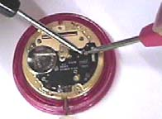
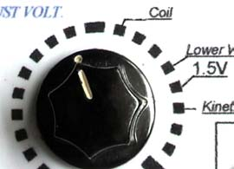
Биполярныйsignals test тест сигналов
with battery с установленной батареейinstalled to вthe mov't. механизме

Для проверки bipolarбиполярных signals-setсигналов.
slowly near Медленно рядом с надписью the markerнапннн "Coil" while"Coil", пока two probes оба щупа are shorted. замкнуты

D TO TEST BATTERYD\ Тест батарей
FOR 1.5V CELL Для 1,5 Вольт
1. 1. Power on. Питание включено.
2. 2. Switch up 1.5V. Тумблер на 1.5V. Turn the control
3. 3. Sensitivity level 1. Уровень чувствительности 1.
4. 4. Switch down BATTERY TEST. Тумблер вниз «BATTERY TEST».
5. 5. Connect black probe to (-) and red probe to (+) sides of the battery, observe proper polarity. Подключите черный щуп (-) и красный щуп к (+) батареи, соблюдайте правильную полярность.
Easy and quick battery test by switching speaker on. Простой и быстрый тест батареи, слушая динамик. A single tone indicate Один тон указывает на weak battery while two different tones indicate good battery. слабую батарею, в то время как два разных тона свидетельствуют о хорошей батареи.

FOR 3V CELL FOR 1.5V CELL Для 3 Вольт
1. 1. Power on. Питание включено.
2. 2. Switch down 3V. Тумблер вниз 3В.
3. 3. Sensitivity level 1. Уровень чувствительности 1.
NOTE: At Sensitivity Level 2 BATTERY TEST ПРИМЕЧАНИЕ: На 2-ом уровне чувствительности «BATTERY TEST» IS NOT AVAILABLE.не доступен.
(PAGE 2)4. 4. Switch down BATTERY TEST. Тумблер вниз «BATTERY TEST».
5. 5. Connect black and red probes to battery, observe polarity. Подключите черный и красный щупы к батареи, соблюдая полярность.
To testRESULTS: Результаты:
LED STEADY GLOW Постоянное свечение светодиодов | Светодиод №2 или нет свечения
2 to 5 --- *Good (Red LED) От 2 до 5 --- * Хорошая батарея (красный светодиод)  Battery is dead2 to 4 --- **Weak (Green LED) От 2 до 4 --- ** Слабая батарея (зеленый светодиод)  2 to 3 --- Replace (Green LED) От 2 до 3 --- Негодная батарея (зеленый светодиод) | Батарея «пустая»

LED #2 NO GLOW
*A fresh and good battery will indicate fast steady glow up to LED# 5 (red), * Свежая и хорошая батарея - будет означать быстрое устойчивое свечение до № 5 (красный) светодиода, while a weaker one has (slower) flashing to the right and stays at green в то время как слабая батарея имеет слабое мигание справо и остается на зеленых
(LED's 2 to 4). (от 2 светодиода до 4). Observe also the difference between beep tones. Заметим также, что есть разница между звуковым сигналом.
**If the result of battery testing fall under LED#4 which is WEAK its actual ** Если в результате теста батареи наблюдается падение до светодиода № 4, то напряжение составляет less than 1.35V(1.5V Cell) or 2.7V(3V). менее 1,35 (1,5 В) или 2,7 В (3 В).
Remove the

E HOW TO TEST KINETIC QUARTZ WATCH

E \ ТЕСТ KINETIC Кварцевые часы
1. 1. Power on. Питание включено.
2. 2. Set potentiometer to 1.5V. Установить тумблер на 1,5 V.
3. 3. SUPPLY VOLTAGE up. Выбрать напряжение питания.
4. 4. Sensitivity Level 1 or 2. Чувствительность Уровень 1 или 2.
5. 5. Speaker on. Динамик включен.
6. 6. Remove the capacitor of the watch. Удалите конденсатор из часов.
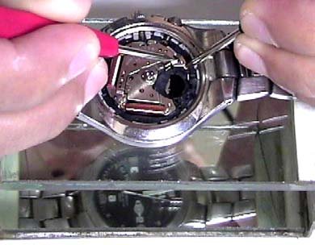
7. 7. Place the watch on top of the bench Смотреть на зеркальной подставке.
8. 8. Connect two probes to (-) and (+) of the Соединение двух щупов к (-) и (+)к часам.

Снимитеautomatichjnjhh ротор автоподзавода и the capacitor конденсатор then place the затем поместите часы на зеркальную подставку,watch on top ofчасы на зеркальную подставку,,to see if the чтобы увидеть, если seconds hand is секундная стрелка moving. двигается.

RESULTS: Результаты:
a) Flashing of all LED shows that the Kinetic IC is receiving а) Мигание всех светодиодных показывает, что Kinetic IC получает the current from the tester and is charging the built-in ток от тестера и от зарядки встроенного small capacitor of the IC.небольшого конденсатора IC. The seconds hand should be moving now. Секундная стрелка должна начать двигаться.
b) Allow up to 30 seconds until the small capacitor is fully charged then LED's 2 to 8 goes blank or no impulses б) Держать до 30 секунд, пока небольшой конденсатор полностью не зарядится, тогда - от 2 светодиода до 8 гаснут или вовсе нет импульсов, but the seconds hand still moving.но секундная стрелка все еще ​​движется. It means GOOD IC or NORMAL. Это означает, хороший IC или нормальный.
c) After 30 seconds disconnect the probes. в) После 30 секунд убрать щупы. The seconds hand should still be moving. Секундная стрелка все равно должны быть в движении.
d) The small capacitor will be discharged for about 30 seconds or more - it means GOOD IC. г) Если небольшой конденсатор будет израсходован в течение примерно 30 секунд и более - это означает хороший IC. Shorter than that
Если меньше, чем через 5 секунд Kinetic IC останавливается, это означает недостатки IC или имеет более высокий ток потребления.
д)Также, как описано под пунктом «б» (выше) если дисплей не включается пустой (без импульсов) в течение 30 секунд, а непрерывные импульсы случаются каждую 1 секунду, это означает что Kinetic микросхема неисправна. По сути, часы будут часто останавливаться, потому что разрядка конденсатора сильнее, чем зарядка от генератора автоподзавода.

F HOW TO CHARGE KINETIC CAPACITOR F \ Как зарядить KINETIC КОНДЕНСАТОР
1. 1. Power on. Питание включено.
2. 2. Set potentiometer to the marked "Kinetic Cap". Установить потенциометр с пометкой «KINETIC Cap".
3. 3. Sensitivity Level 1. Чувствительность 1-го уровня.
4. 4. SUPPLY VOLTAGE up. Выбрать напряжение питания.
5. 5. Speaker on or off. Динамик включен или выключен.
6. 6. Connect probes to (-) and (+) of the Kinetic capacitor. Подключение щупов к (-) и (+) к клемам конденсатора. Observe proper polarity. Соблюдайте правильную полярность.
7. 7. Allow at least 1 minute or less in charging. Подождите по крайней мере, 1 минуту или меньше, для зарядки. Do not over charge! Не превысить заряд аккумулятора! Charging the capacitor is for starting purpose Зарядка конденсатора нужна только для начала и только каждый раз при установке нового конденсатора. Let the Kinetic watch itself charges its own capacitor fully. После этого сам эл.блок часов Kinetic должен поддерживать свой конденсатор в полном объеме.

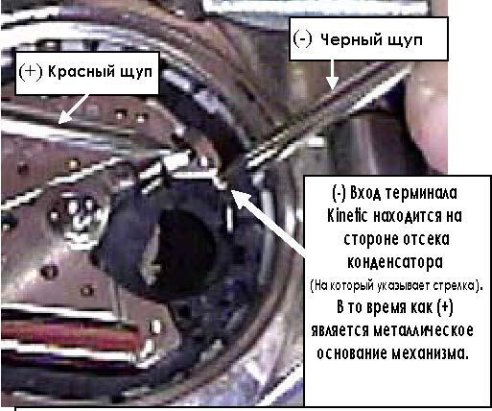
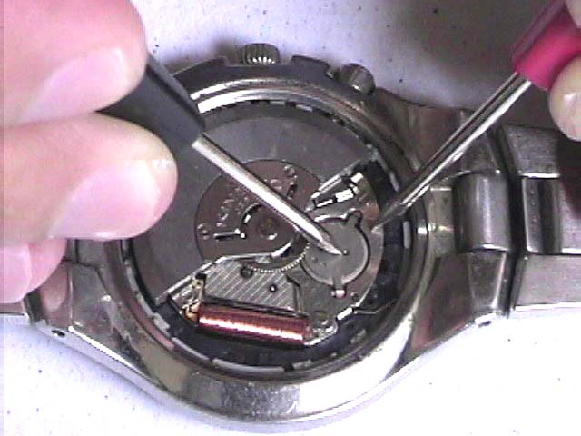
Place the black probe on top of the capacitorМесто для черного щупа в верхней части
конденсатора which is (-) and red probe to the capacitorкоторый (-) и красный щуп к,
metal holder which is (+). металлическому держателю конденсатора (+).
Allow only 1 minute Не больше чем 1 минута or less in charging.или менее в зарядке.
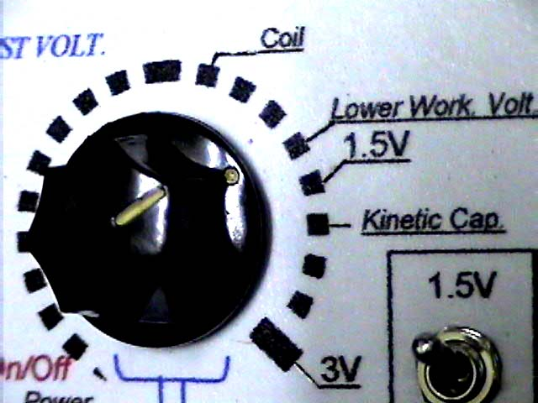
Не превышать заряд аккумулятора!
In charging the capacitor

Во время зарядки конденсатора
set the potentiometer to the установить потенциометр
marked "Kinetic Cap." на отметка «Kinetic Cap.". DO
NOT EXCEED THIS Не превышать эту SETTING AS YOU MIGHT установку!
Не превышать заряд аккумулятора!

*If the audio is too loud for you, use Если звук слишком громкий для вас, используйте adhesive tape and cover the speaker holes клейкую ленту и заклейте отверстие динамика at the bottom.в нижней части.

G LOWER WORKING VOLTAGE LIMIT TEST G \ снижение рабочего тестового напряжения на допустимый минимум.
1. 1. Power on. Питание включено.
2. 2. SUPPLY VOLTAGE up. Выбрать напряжение питания.
3. 3. Speaker on. Динамик включен.
4. 4. Sensitivity Level 1 Чувствительность 1-го уровня
5. 5. Turn potentiometer to "1.5V". Тумблер на «1,5».
6. 6. Place the watch upside down over the bench mirror. Наблюдать на зеркальной подставке.
7. 7. Connect probes to (-) and (+) terminals of the watch. Подключение щупов к (-) и (+) клеммы часов.
8. 8. While holding the probes in one hand, slowly turn potentiometer down to the marked "Lower Work. Volt." Удерживая щупы в одной руке, медленно поверните потенциометр до отметки " Lower Work. Volt."
RESULT: РЕЗУЛЬТАТ:
СHands of the watch is still running while the tester is in the "Lower Work. Volt."Сссссссс Смотреть по-прежнему, как работают стрелки, в то время как тестер в " Lower Work. Volt." - It means the movement is good. – Если есть движение - это хорошо.
Press the switch located at the back, lit LEDs must be 1 to 4 it means voltage is low.If the watch movement stops at higher voltage close to 1.5V for example, 1.40V to 1.50V - the watch movement Если механизм часов останавливается на более высоком напряжении, близком к 1,5, например, от 1.40V до 1,50V - часовой механизм is dirty or in need of re-oiling.загрязнен или нуждаются в повторной смазке. It is a good habit for a watchmaker before installing a fresh new battery is to check the Это хорошая привычка для часовщика, перед установкой свежих новых батарей, всегда проверять рабочие часы в низком напряжении, чтобы определить их состояние.
ПРИМЕЧАНИЕ: Чтобы проверить состояние рабочего напряжения механизма Кинетик, то надо сделать процедуру наоборот. ЭТА изготовила «ЕОЕ» (end-of energy) устройство для их "Autoquartz". Он активируется при запуске из более низкого напряжения к высшему пока стрелки не начнут двигаться. При низком напряжении, стрелки двигаются нерегулярно, пока не стабилизируются на более высоком напряжении.
Turn the Поверните
potentiometer to потенциометр
the marked "Lower на отметку " Lower Work. Volt."
И see if the seconds смотрите, что секундая
hand of the watch стрелка is still moving. еще движется.

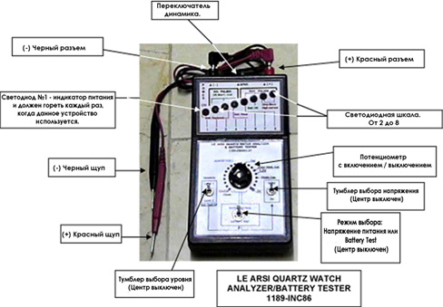
LED #1 is power indicator
Added switch at the back to confirm selected voltage after
(-) Black probe

